**许湾村 “丹河人家”演绎红色传奇**

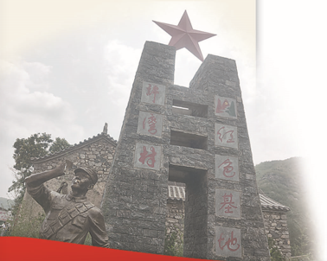

①

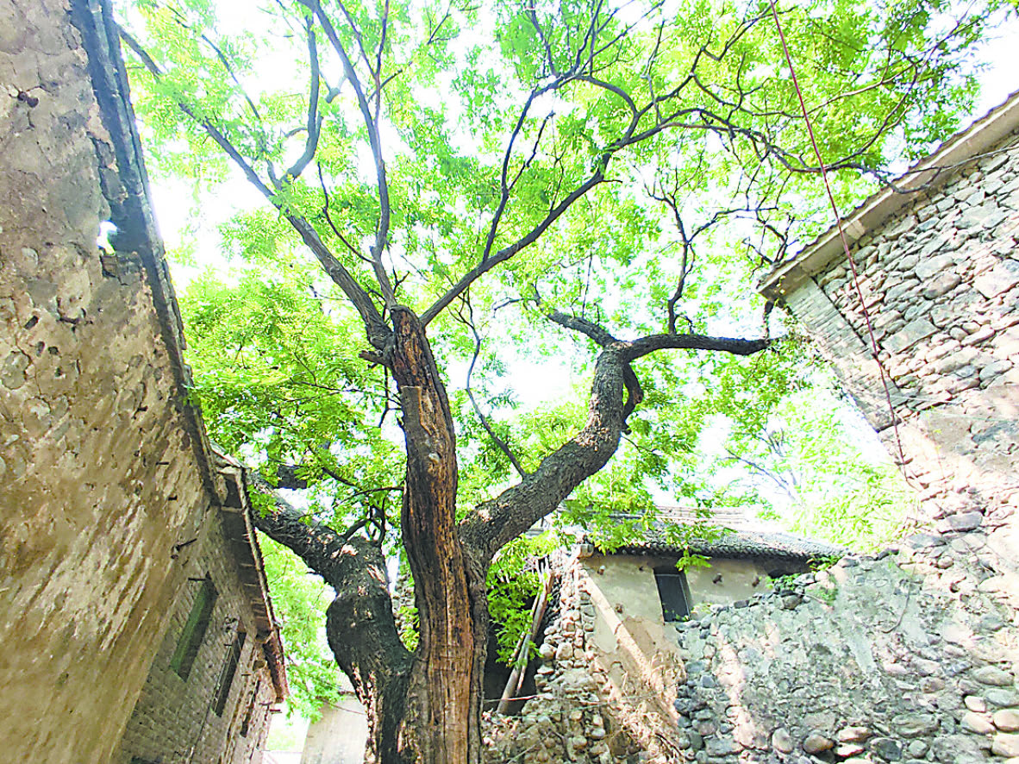

②

这应该是焦作最美的地方之一吧！

太行峡谷幽深致远，丹河水畔清雅宁静。三三两两的野鸭戏于水面，团团簇簇的山花争相烂漫。炊烟袅袅处，山里人家过得悠闲自在。

外人乘车而来，步行而入。水声潺潺处，抬眼一望，笔挺的山峰下，一方水土掩映其间，真一方“世外桃源”。

博爱县许良镇许湾村便是镶嵌在这方水土上的一颗明珠。

好风光孕育好故事。世界文化名人、“乐圣”朱载堉曾在此游历，革命烈士李荫棠也在这里厚植红色基因。几十年来，这里英雄辈出，红色故事广为流传。

1 丹河滋养许湾村

三家和睦辈辈亲

古老的丹河从太行峡谷中蜿蜒走来，经方山、九渡、于庄、山路平南下，因九峰山阻隔而折向东流，至博爱许良镇下伏头村南又遇大山，河道折向北流，然后向东到许良镇谷洞峪村口再次向南，形成了一个S形河段，人们称之为丹水湾。美丽的许湾村是丹水湾的起始处。

这道丹河大湾坡上有厚厚的黄土，明代许家人从山西许圪道来此种地，从而得村名许家湾。后来，从北边沁阳的高圪垱又迁来了高家人，从沁阳柿园又过来了尚家人，三家和睦相处，共同居住在了这个依山傍水的小村，村名依然叫许家湾，后来省略为许湾村。

许湾村上有厚土，下有丹河，风景宜人，且少有自然灾害，因此年年五谷丰登，人丁兴旺。尤其是村边的36盘大水磨，靠川流不息的丹河水当动力，可以加工香末、粮食，老百姓不缺油盐酱醋和零花钱。

自给自足的许湾人乡情味浓厚。过去，他们都不愿出村，甚至有十几位参加过抗日战争、解放战争和抗美援朝的老兵，也放弃了在城里参加工作的优越条件，主动要求回乡务农。上世纪90年代前，这里交通条件较差，许、尚、高三家互为结亲很普遍，出门抬头不是姑姑就是舅舅，亲上加亲，进一步促进了山村的和谐共荣。

早年，三家人一家住湾旁，一家住滩上，一家住窑里。后来，尚家人觉得窑洞不够住，才迁到村西。每家都在门前种下大槐树或皂荚树，作为家族标记。现在的许湾村有5棵300年至600年的古树，见证着古村的历史兴衰。

人文历史与山水美景结合，最容易在朴素的乡土生根，长出动人的传说与故事，朱载堉便是被这方水土吸引而来的。

相传，朱载堉曾隐居在与许湾一山之隔的沁阳市山王庄镇张坡村。闲来无事时，他经常穿过九峰山的崎岖小径，来许湾村一带采药、垂钓、研究音律，有时还给村民治病。他在村边搭了一间草屋，闲时坐在大槐树下饮酒弹琴。于是，许湾人就把那棵国槐称作琴槐。琴槐南侧过去没有房屋，坐在树下可欣赏丹河清流，往前走几十步可以垂钓，这里的田园风光让朱载堉感到无比惬意。在此，他改写了那首脍炙人口的散曲《自逍遥》，不仅吟唱，还将这首曲子书写在了许湾村大庙东侧的孙神庙的山墙上：

“茅屋任意自逍遥，山径崎岖宾客少。看的是无名花，听的是百鸟叫，喜的是青山隐隐，好的是绿水滔滔。春花开得早，夏蝉枝头闹，黄叶飘飘秋来了，大雪纷飞冬又到。叹世人，多烦恼，倒不如盖个温暖窝巢。闲时把琴敲，闷向河边钓，吃一醉，乐陶陶，那滋味何人知晓？做一个大乐仙长生不老。”

许湾村老教师高天正、村民尚国清等人，都见过墙上用毛笔写的这首曲。

除了古树、山水、朱载堉的故事，最令许湾村难忘的或许是藏在水磨里的乡愁。早年，这里有36盘大磨轰隆飞转，听着水磨转动的声音，许湾村人会睡得特别踏实。如今，只剩下了两盘水磨。不过，还有两处与水磨有关的历史印痕：一处是乾隆年间，许湾人与对岸村庄的人打官司，河内大堂出具的判决书；另一处是河边巨石上刻的“官”“三”两字。至今，村民还记得“淹三不淹官，淹官把堰搬”的警句，防止下游打堰过高淹了村里的水磨不能转动。

2 村里来了李荫棠

红色传统代代传

许湾村故事多，最难忘李荫棠。他的到来，让几百年来与世隔绝的许湾村，开始融入风雨如晦的大时代。

李荫棠，河北省元氏县仙翁寨人，毕业于刘伯承创办的太行联中，也是1943年跟随武装干部卫景濂第一批下山的主力班成员。

抗战期间，中共沁博县县委派共产党员李荫棠来许湾村宣传抗日，发动群众。在这里，他亲自创建了直通后山根据地的丹河秘密通道，为县委、县政府提供交通、信息、物资等支持。他立场坚定，勇敢果断，善于夜战，带领当地民兵多次夜袭日寇据点，让日本鬼子闻风丧胆。

1944年秋的一天傍晚，驻扎在许良镇大新庄村的日本鬼子让汉奸带路突袭许湾村。李荫棠提前安排民兵在山崖处隐蔽，神枪手尚国虎发现敌情，直接瞄准前面的鬼子开枪。鬼子遭到伏击原想追击，后来匆匆摘下一间水磨房的门板，抬着尸体灰溜溜撤退，事后大家才知道，尚国虎打死了日本指挥官。次日，鬼子组织大部队想进村报复，由于丹河突然涨水过不去，只好作罢。从此，日本兵再也不敢进攻许湾，只在丹河南岸九峰山顶建碉堡、设岗哨，监视许湾村的抗日力量。

曾经跟着李荫棠打过仗的村民讲述，李荫棠带领许湾村民兵炸掉了日本鬼子守护的新店碉堡，还单枪匹马化妆成农民去西万碉堡摸查敌情。看到一群伪军在打篮球，他就直接上去陪敌人打球，伪军请他进据点吃饭，他借机会弄清了兵力和装备，当天晚上就带领民兵端掉了这个据点。

李荫棠把许湾村当成了自己的家。1945年8月抗战胜利，9月他就积极争取民主政府贷款，组织村民修建长5公里的转山渠，从于庄引水到许湾、下伏头，让部分山地变成了良田。部分河道至今犹存，许湾人对此有口皆碑。

在李荫棠的领导下，许湾村先后走出了30多位青年才俊，近20人入党，部分青年人后来还随着晋冀鲁豫第九纵队南征北战，5人参加了抗美援朝。曾先后担任济源县委副书记、吉林省农工部部长的尚凤田，曾任博爱县副县长、地区副专员的高天才，还有新乡市原阳县公安局原局长尚凤怀、博爱县黄岭乡原副书记尚凤荣、抗美援朝一等功获得者尚国和等人，都是李荫棠早期带出来的民兵。

1946年秋天，李荫棠因日夜奔波患病后不见好转，便回许湾村看病，当天晚上去世。博爱县档案局的资料记载，李荫棠系“被特务医生毒害致死”。

生前，李荫棠嘱托把自己葬在许湾村，永远和许湾人民在一起。

1994年，许湾人为李荫棠烈士立了纪念碑。从此，村民年年清明节自觉到其墓前祭扫。

有山，有水，有故事。如今的许湾村山水依旧，情怀未改。

2018年，一批网络电影人走进许湾村，拍摄了红色微电影《永远的党旗》。播出后，许湾村开始走进更多人的视野。2022年春，李荫棠烈士的后人通过微电影得知其下落，专程从河北来到许湾村祭奠。2021年3月，许湾村成功入选焦作市首批红色教育基地，李荫棠烈士纪念馆和红色广场也先后落成。

一个美丽的梦在许湾人心中滋生：将许湾村打造成集文旅休闲、红色教育等为一体的美丽村庄，继续讲述丹河湾里最动听的时代新曲。

图① 2021年3月，许湾村入选焦作市首批红色教育基地。

图② 古槐树与石头房交相呼应，是许湾村一景。